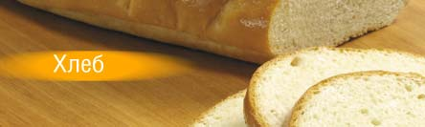
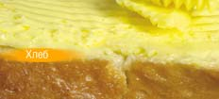
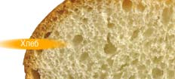
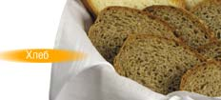
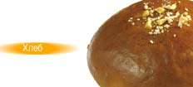
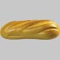  Батон белого хлеба | 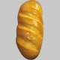  Батон белого хлеба | 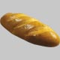  Батон белого хлеба | 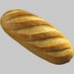  Батон белого хлеба | 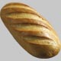  Батон белого хлеба | 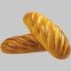  Батоны белого хлеба | 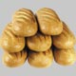  Горка из батонов белого хлеба | 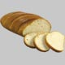  Нарезанный белый хлеб
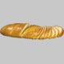  Нарезанный белый хлеб | 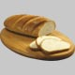  Нарезанный белый хлеб | 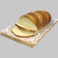  Нарезанный белый хлеб | 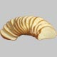  Нарезанный белый хлеб | 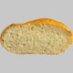  Кусок белого хлеба | 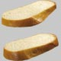  Куски белого хлеба | 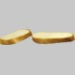  Куски белого хлеба | 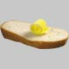  Белый хлеб с маслом
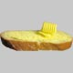  Бутерброд с маслом | 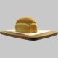  Буханка белого хлеба | 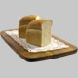  Разрезанная буханка белого хлеба | 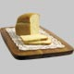  Куски белого хлеба | 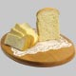  Куски белого хлеба | 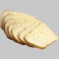  Куски белого хлеба | 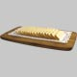  Нарезанный белый хлеб | 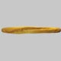  Багет
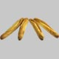  Багеты | 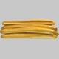  Горка из багетов | 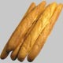  Горка из багетов | 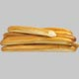  Горка из багетов | 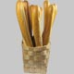  Багеты в плетеной корзинке | 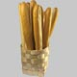  Багеты в плетеной корзинке | 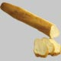  Нарезанный белый хлеб | 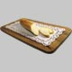  Нарезанный белый хлеб
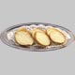  Белый хлеб на серебряном блюде | 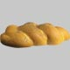  Хала | 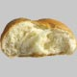  Кусок халы | 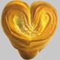  Сладкая булочка | 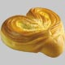  Сладкая булочка | 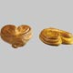  Сладкие булочки |   Калорийная булочка | 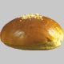  Калорийная булочка
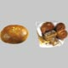  Сладкие булочки | 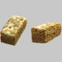  Коврижка | 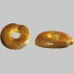  Бублики | 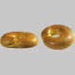  Бублики | 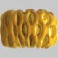  Пирожок с начинкой | 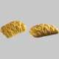  Пирожки с начинкой | 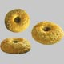  Коржики с джемом | 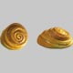  Булочки с корицей
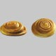  Булочки с корицей | 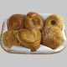  Сладкие булочки в плетеной корзинке | 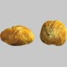  Слойки | 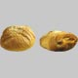  Слойки | 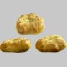  Сладкие булочки | 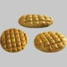  Сладкие лепешки | 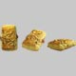  Коржики с джемом, посыпанные орехами | 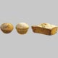  Кексы
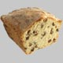  Кусок кекса | 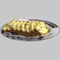  Кусочки кекса на серебряном блюде | 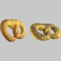  Крендели | 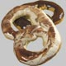  Крендели в глазуре | 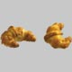  Круассаны | 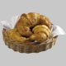  Круассаны в плетеной корзинке | 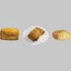  Пирожок на кружевной салфетке | 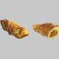  Конвертики с джемом
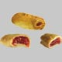  Слоеные пирожки с вареньем | 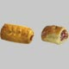  Слоеные пирожки с вареньем | 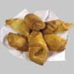  Слоеные пирожки на салфетке | 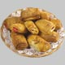  Слоеные пирожки в плетеной тарелке | 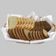  Нарезанный хлеб в плетеной хлебнице | 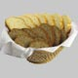  Нарезанный хлеб в плетеной хлебнице | 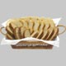  Нарезанный хлеб в плетеной хлебнице | 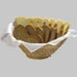  Нарезанный хлеб в плетеной хлебнице
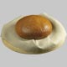  Круглый черный хлеб на доске | 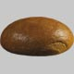  Круглый черный хлеб | 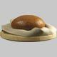  Круглый черный хлеб на доске | 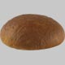  Круглый черный хлеб | 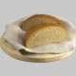  Разрезанный круглый черный хлеб | 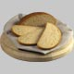  Порезанный круглый черный хлеб | 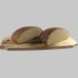  Разрезанный круглый черный хлеб | 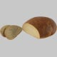  Порезанный круглый черный хлеб
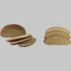  Порезанный круглый черный хлеб | 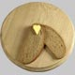  Черный хлеб с маслом на круглой доске | 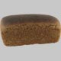  Буханка бородинского хлеба | 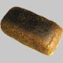  Буханка бородинского хлеба | 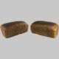  Буханки бородинского хлеба | 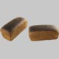  Буханки бородинского хлеба | 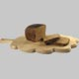  Куски бородинского хлеба на доске | 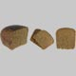  Куски бородинского хлеба
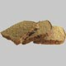  Нарезанный бородинский хлеб | 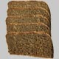  Нарезанный бородинский хлеб | 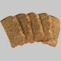  Нарезанный бородинский хлеб | 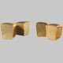  Разрезанные буханки черного хлеба | 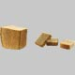  Куски черного хлеба | 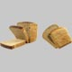  Куски черного хлеба | 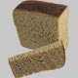  Куски черного хлеба | 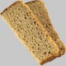  Куски черного хлеба
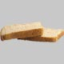  Куски черного хлеба | 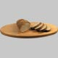  Черный хлеб с тмином на круглой доске | 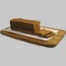  Нарезанный черный хлеб на кружевной салфетке | 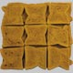  Фон из кусков черного хлеба

 |  |  | 

